张家界国家森林公园+黄龙洞+魅力湘西+天门山+玻璃栈道+土司府+凤凰古城+芙蓉镇双飞六天五晚跟团游行程单
张家界国家森林公园·天子山索道ViP·袁家界·金鞭溪|黄龙洞VIP|魅力湘西 天门山国家森林公园·玻璃栈道·天门洞·土司府 凤凰古城-古城接驳车-沱江泛舟-沈从文-万寿宫|芙蓉镇|
产品编号 | HN1745973729hl | 出发地 | 江苏省-南京市 | 目的地 | 湖南省-张家界袁家界-张家界天门山玻璃栈道-张家界天门山国家森林公园-湘西凤凰古城-芙蓉镇
行程天数 | 6 | 去程交通 | 飞机 | 返程交通 | 飞机
参考航班 | ①川航南京-张家界往返5天参考航班：周一、周三发班
产品亮点 | 全程入住网评四钻酒店或同级客栈！
产品介绍 | 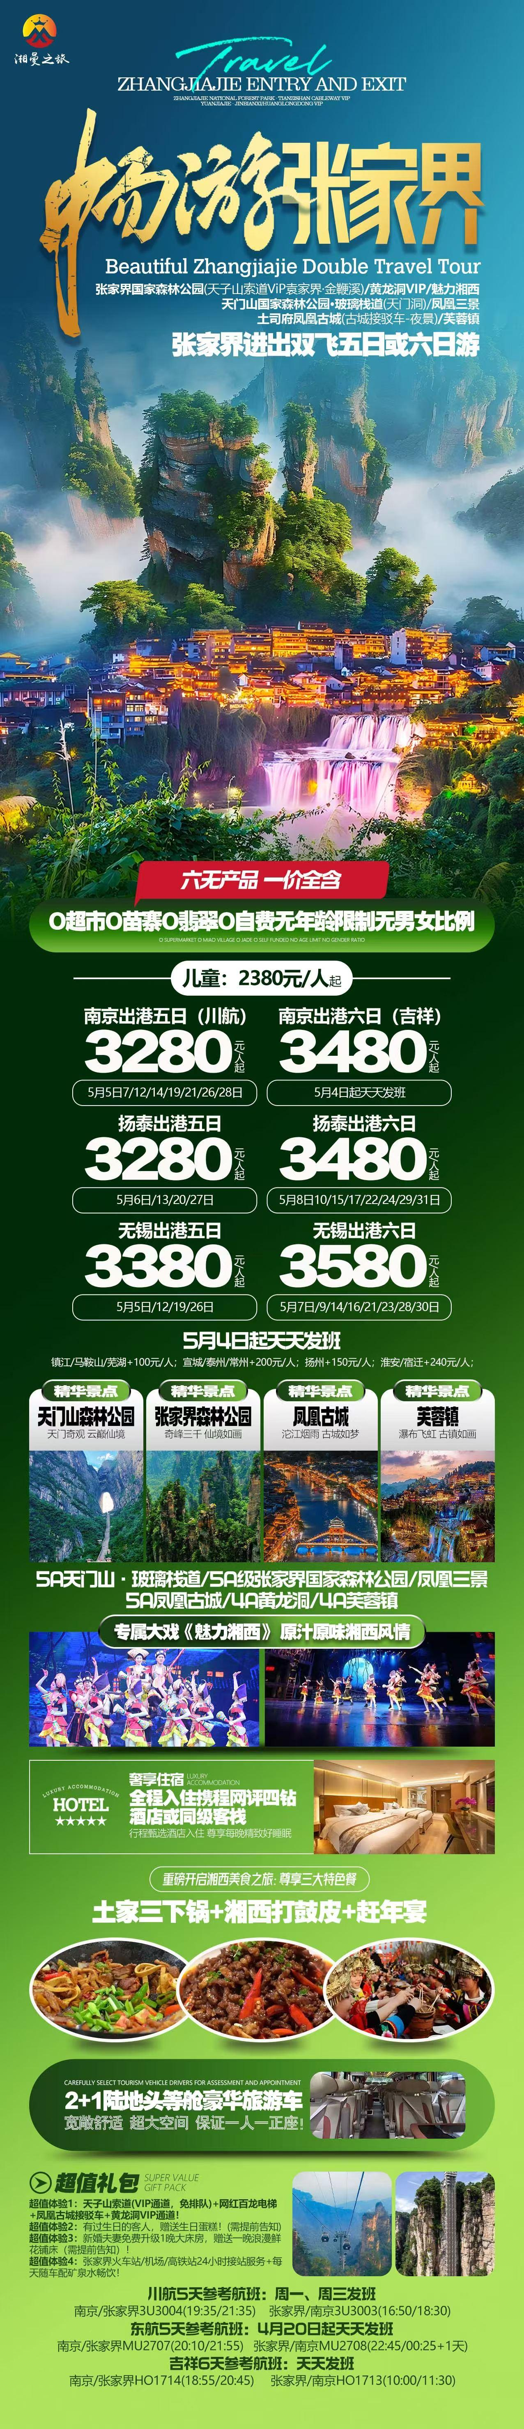
行程安排
D1
行程详情 | 江苏各地-张家界-入住酒店  自行前往江苏各地旅客当日乘飞机赴张家界，抵达后由旅行社接站工作人员统一安排车辆送至指定酒店入住。
用餐 | 早餐：自理 午餐：√ 晚餐：自理
住宿 | 张家界
D2
行程详情 | 芙蓉镇 -凤凰古城（沱江泛舟+沈从文+万寿宫）  早餐结束后统一集合乘车前往景点（具体出发时间以导游通知为准）。
用餐 | 早餐：√ 午餐：√ 晚餐：X
住宿 | 凤凰
D3
行程详情 | 凤凰古城-天门山（玻璃栈道+天门洞）  早餐后，凤凰古城出发乘车赴张家界（车程约4.5小时）游览“武陵之魂”湘西神山【5A天门山国家森林公园】（含天门山景区首道大门票+扶梯+玻璃栈道单次鞋套），乘坐“世界第一长高山客运索道【天门山索道】，索道全长 7455 米，海拔 1279 米，体验腾云飞翔的刺激震撼，俯瞰张家界全景，观赏奇妙美丽的盆景花园，还有惊险刺激的悬空【玻璃栈道】，挑战你的高空极限，历史文化积淀深厚的天门山，一直被当地人民奉为神山，圣山，更被誉为“湘西第一神山”和“武陵之魂” 的美誉。【天门洞】九百九十九级台阶登上天门洞，是罕见的高海拔穿山溶洞。
用餐 | 早餐：√ 午餐：√ 晚餐：√
住宿 | 张家界
D4
行程详情 | 天子山+袁家界+金鞭溪-魅力湘西晚会  ＆奇峰三千，秀水八百，深度游览森林公园，远离城市喧嚣近距离感受大自然 。
用餐 | 早餐：√ 午餐：X 晚餐：√
住宿 | 张家界
D5
行程详情 | 土司府-黄龙洞（含VIP）-张家界返程  早餐后参观【土司府】（此为赠送景点，如因赶火车飞机等原因造成无法参观，不退任何费用）南依天门，北靠澧水，永定第末代土司覃纯一被朝廷封为世袭千总后建造，参观土家族千百年来文化展， 土家历史文物 。
用餐 | 早餐：√ 午餐：√ 晚餐：X
住宿 | 张家界
D6
行程详情 | 张家界-江苏各地-返程-温馨的家  早餐后自由活动，根据回程交通时间，送站人到入住酒店门口接客人，前往张家界荷花机场，乘飞机赴江苏各地机场，结束愉快的旅行，回到温馨的家。
用餐 | 早餐：√ 午餐：X 晚餐：X
住宿 | 温馨的家
费用说明
费用包含 | 1.门票：天门山+森林公园+芙蓉镇+魅力湘西+黄龙洞+土司府；
费用不包含 | 1、酒店时请出示身份证并主动交纳房卡压金（退房时退押金）；
其他说明
预订须知 | 1、未满20周岁需家长陪同。
温馨提示 | 1：重要证件要备齐：出行请携带有效证件（身份证、护照），未满18周岁未成年人可携带户口本/身份证。
退改规则 | 此报价按景区优惠门票核算，此产品为打包报价，所有景点门票项目无忧无退！！谢谢理解！
保险信息 | 含旅行社责任险（出游有风险，强烈建议游客购买个人意外险）

